Муниципальное автономное дошкольное образовательное учреждение
Атяшевского муниципального района Республики Мордовия
«Атяшевский детский сад комбинированного вида №1»

Педагогический опыт по теме:
«Формирование и развитие художественно-
творческих способностей дошкольников».

Опыт работы представлен на сайте детского сада

Воспитатель: Фомина С. М.
первая квалификационная категория
Стаж работы: 9 лет

Введение

Тема опыта: «Формирование и развитие художественно творческих способностей дошкольников»
Сведения об авторе:
Фомина Светлана Михайловна, воспитатель муниципального автономного дошкольного образовательного учреждения Атяшевского муниципального района Республики Мордовия «Атяшевский детский сад комбинированного вида №1».
Образование: высшее, МГПИ им. М.Е. Евсевьева, 2001г.
Стаж педагогической работы (по специальности): 9 лет.
Квалификационная категория: первая.

Актуальность опыта.

Дети должны жить в мире красоты, игры, сказки, музыки, рисунка, фантазии, творчества.
В.А. Сухомлинский.

Современное общество предъявляет новые требования к системе дошкольного образования. Задача всех педагогов, согласно ФГОС ДО - воспитание нового поколения людей, обладающих высоким творческим потенциалом. У ребенка должны быть сформированы творческие способности, развито нестандартное видение мира, новое мышление. Поэтому проблема творческого развития ребенка приобретает особую актуальность.
Формирование творческой личности – одна из наиболее важных задач педагогической теории и практики на сегодняшний день. Наиболее эффективное средство для этого изобразительная деятельность ребёнка. В процессе рисования, лепки, аппликации ребёнок испытывает разнообразные чувства: радуется созданному им изображению, огорчается, если что-то у него не получается. В дошкольном детстве ребёнок приобретает знания о предметах и явлениях, о средствах и способах их передачи. Углубляются представления малышей об окружающем мире, они осмысливают качества предметов, запоминают их характерные особенности и детали, овладевают изобразительными навыками и умениями, учатся осознанно их использовать.

Основная идея, теоретическая база, новизна.
Работы специалистов свидетельствуют, что художественно-творческая деятельность отвлекает детей от грустных событий, снимает нервное напряжение, страх, помогает обеспечить положительное эмоциональное состояние. Поэтому так важно включать в педагогический процесс дошкольного учреждения занятия изобразительным искусством.
Рисование необычными материалами, оригинальными техниками позволяет детям ощутить незабываемые положительные эмоции. Нетрадиционное рисование доставляет детям множество положительных эмоций, раскрывает новые возможности использования хорошо знакомых им предметов в качестве художественных материалов, удивляет своей непредсказуемостью. Оригинальное рисование без кисточки и карандаша расковывает ребенка, позволяет почувствовать краски, их характер, настроение. Незаметно для себя дети учатся наблюдать, думать, фантазировать.
Педагог должен пробудить в каждом ребенке веру в его творческие способности, индивидуальность, неповторимость, веру в то, что он пришел в этот мир творить добро и красоту, приносить людям радость.
Ключевая роль детского сада – создание условий для формирования гармоничной, духовно богатой, физически здоровой, эстетически развитой личности, обладающей эстетическим созданием, задатками художественной культуры, творческими способностями к индивидуальному самовыражению через различные формы творческой деятельности.
Ведущая педагогическая идея художественно-эстетического воспитания ДОУ - создание образовательной системы, ориентированной на развитие личности через приобщение к духовным ценностям, через вовлечение в творческую музыкальную, изобразительную, театрализованную деятельность.
Технология опыта.

Важное место в художественно-творческой деятельности детей занимает музыка. Детям доставляет удовольствие прослушивание музыкальных произведений, повторение музыкальных рядов и звуков на различных инструментах. В дошкольном возрасте впервые зарождается интерес к серьезным занятиям музыкой, который в дальнейшем может перерасти в настоящее увлечение и способствовать развитию музыкального дарования. Дети учатся петь, выполнять разнообразные ритмические движения под музыку, в частности танцевальные.
Вокальные занятия также являются творческой деятельностью. Пение развивает музыкальный слух и вокальные способности.
Для раскрытия творческих способностей, используются коллективно разыгрываемые этюды, музыкально-танцевальные импровизации.
В групповых комнатах дошкольников большое внимания уделяется выбору и оборудованию зоны изобразительной деятельности. Для самостоятельной деятельности дети должны иметь открытый доступ к материалам и пособиям. На занятиях и вне их, дети много и увлеченно рисуют, лепят, конструируют, изготавливают вместе с воспитателем различные поделки, которые затем используют в своей игровой деятельности. При зонировании необходимо найти места для размещения сделанных детьми работ. Желательно, чтобы эти работы использовались при оформлении детского сада и служили целям эстетического воспитания. Выставки детского творчества могут быть кратковременными и довольно длительными. Кратковременные выставки устраиваются в зоне игровой и зоне художественной деятельности детей. Выставки детских работ в вестибюле, коридоре и других помещениях обычно более длительные, и поэтому их оформление продумывается тщательнее.
В детском саду должны быть созданы условия для художественного развития каждого ребенка в коллективе. Следовательно, и оформление должно соответствовать решению задач как индивидуального, так и коллективного воспитания и развития детей.
Художественное творчество - это самый интересный вид деятельности детей дошкольного возраста, который включает в себя аппликацию, лепку и рисование. Ребёнок с помощью художественного творчества может отразить в изобразительных образах свои впечатления об окружающем, выразить свое отношение к ним.
В процессе непосредственной образовательной деятельности
аппликацией дети знакомятся с простыми и сложными формами различных предметов, части и силуэты которых они вырезывают и наклеивают. Так как в силуэте отсутствуют детали, которые порой являются основными признаками предмета, то создание силуэтных изображений требует большой работы мысли и воображения.
Занятия аппликацией способствуют развитию математических представлений. Дошкольники знакомятся с названиями и признаками простейших геометрических форм, получают представление о пространственном положении предметов и их частей (слева, справа, в углу, в центре и т. д.) и величин (больше, меньше). Такие сложные понятия дошкольники легко и быстро усваивают при изображении предмета по частям или в процессе создания декоративного узора.
В процессе непосредственной образовательной деятельности у дошкольников развиваются чувства цвета, ритма, симметрии, в результате чего формируется художественный вкус. Им не надо самим составлять цвета или закрашивать формы. Предоставляя детям бумагу разных цветов и оттенков, у них воспитывают умение подбирать красивые сочетания. Занимаясь аппликацией, приучаем малышей к плановой организации работы.
Выполнение работ по аппликации способствует развитию мускулатуры руки, координации движений. Ребенок учится владеть ножницами, правильно вырезывать формы, поворачивая лист бумаги, раскладывать формы на листе на равном расстоянии друг от друга.
Лепка – это один из видов изобразительного творчества, в котором из пластических материалов создаются объемные фигурки и целые композиции. Лепка часто бывает любимым занятием детей. Они с увлечением лепят предметы, которые привлекают их внимание, и часто дополняют ими свои игры.
В детском творчестве следует уделять внимание и лепке из пластилина, и лепке из глины. Так же, как и лепка из глины, лепка из пластилина помогает ребенку шире познавать мир посредством создания своими руками всевозможных предметов, животных, растений. Развивает фантазию, позволяя вылепить из материала нечто не существующее, сказочное.
Рисование один из самых простых способов формирования у малыша воображения, усидчивости и любознательности. И пусть у самих родителей художественные способности, мягко говоря, средние, но научить малыша держать в руках карандаш и кисть под силу каждому. А дальше главное – не мешать. Развитие ребенка через рисование будет проходить самостоятельно, и пусть он не станет великим художником, это – не самоцель. Важно помнить об огромном значении рисования в развитии детей и постоянно стимулировать ребенка к творчеству.
Роль рисования в развитии ребенка сложно переоценить. Это одно из любимейших занятий дошколят. Если на более ранних этапах развития рисунки носят схематический характер, то в более старшем возрасте они являются способом самовыражения ребенка. Совсем не важно, как ребенок рисует, насколько его птичка похожа на птичку. Влияние рисования на развитие ребенка в том, что малыш учится создавать композицию, правильно подбирать краски для выражения настроения.
Результативность опыта.
Основные направления моей деятельности.
- Создание и обогащение развивающей среды необходимыми материалами, стимулирующей самостоятельность и инициативность детей и обеспечивающей развитие художественно–творческих способностей воспитанников.
- Организация совместной деятельности с детьми и самостоятельной деятельности детей в области «Художественно-эстетическое развитие».
- Вовлечение родителей в творческий процесс с детьми.
На первоначальном этапе работы изучила имеющиеся методические разработки по данной проблеме исследования, систематизировала полученные знания.
Провела мониторинг освоения детьми области «Художественно-эстетическое развитие», включающий в себя диагностику детей и анкетирование родителей.
С целью выявления особенностей художественно–творческого развития и развития изобразительной деятельности дошкольников, использовала методики Т. Г. Казаковой, Т. С. Комаровой. Основные методы, применяемые для диагностики, – это наблюдение за деятельностью детей, анализ продуктов творчества, беседа.
Проделанная работа отразилась на успехах детей. Проведенный мониторинг уровня развития дошкольников показал, что 93 % имеют высокий и средний уровень усвоения программы.
О результативности художественно–творческих способностей воспитанников свидетельствуют следующие показатели:

Уровень развития  художественно–творческих способностей | Высокий  уровень | Средний  уровень | Низкий  уровень
2018-2019 уч. год | 21 | 60 | 19
2019-2020 уч. год | 34 | 56 | 10
2020-2021 уч. год | 44 | 49 | 7

Диагностика позволила выявить типичные затруднения детей и спроектировать направления, по которым необходимо корректировать содержание педагогической работы.
Анкетирование родителей показало, что не всегда в современных семьях уделяется должное внимание развитию творческого потенциала детей (не знают, как это сделать, не хватает времени). Поэтому передо мной встала необходимость работы над данной проблемой.
Исходя из полученных данных, составила тематический перспективный план работы, охватывающий несколько направлений, что позволило работать по намеченной теме в системе.
Большой потенциал для развития художественно–творческих способностей дошкольников заложен в совместной со взрослыми и самостоятельной деятельности детей. Моим ребятам очень нравится организовывать выставки своих работ («Пожарная безопасность», «Мама лучшая на свете», «Рождественское чудо» и др.). Совместные мероприятия: такие как утренники, развлечения, досуги, тематические занятия способствовали раскрытию творческих способностей в театрализованной и музыкальной деятельности моих воспитанников.
Использовала в своей работе метод проектов, где учитывался принцип интеграции с другими образовательными областями. Так, например, в проекте «В прекрасной сказочной стране» дети не только делали аппликацию зайчика из ватных дисков, рукавичку из бархатной бумаги и нитки, лепили Снегурочку из соленого теста, рисовали медведей жесткой кистью, но и составляли рассказы о сказочных героях, обыгрывали сказку «Теремок», играли в игры : «Дорожки для сказочных героев» и др.
Также был создан альбом рисунков «Мой любимый сказочный герой», где дети совместно с родителями раскрашивали персонажей из любимых сказок разными техниками рисования. Полученные умения дети закрепляют в конкурсах на различные темы, такие как: конкурс рисунков по произведениям К. И. Чуковского, «Пожарная безопасность» и др. Когда в ДОУ прошла неделя по безопасности дорожного движения, в группе было принято решение создать книгу "Азбука безопасности на дороге". Для этого были привлечены родители и дети: они нарисовали рисунки и придумывали рассказы по определенным темам.
Наш детский сад большую работу ведет по духовно- нравственному воспитанию детей. В дошкольном возрасте происходит активное накопление духовно-нравственного опыта и «выразить» этот опыт ребенок может через творчество.
Так, результатом тематического занятия «Казанская икона Божьей Матери» стало украшение храма в технике пластилинография.
На занятиях по основам православной культуры дети выполнили коллективную аппликацию «Журавлики летят». В канун праздника Покрова Пресвятой Богородицы, приходится последний срок отлета в теплые края журавлей – птиц, ставших для русского народа символом Родины, любви к России. Для аппликации использовали бумагу серого цвета, напоминающего пасмурное небо осени.
А на занятии «Первый снег. Ангел белую крупу сыплет из-за тучи» дети выбрали цветной картон и приклеили фигурку ангела. Затем из небольших альбомных листочков способом обрывания заготовили «снег», наклеили его на картон. И белой гуашью приемом примакивания нарисовали падающие крупинки снега.
Результатом занятия «Скоро праздник Рождества Христова» стало изготовление праздничного украшения или рождественского подарка. Предложила сделать рождественскую звездочку, похожую на Вифлеемскую звезду, для своей домашней елки или для святочного подарка кому-то из близких. Дети выбирали пластилин понравившегося им цвета и способом «рисования пластилином» «раскрашивали» лучи своих звездочек. Пластилиновую аппликацию украсили бисером.
В целях воспитания милосердия и внимательного отношения к животным и птицам в зимний период было проведено занятие «Дети и птицы зимой». Побеседовали о том, что детям зимой весело гулять и играть, потому что они тепло одеты. А вот маленьким птичкам и холодно, и голодно, поэтому их надо подкармливать. Дети раскрашивали раскраску «Снегирь на веточке рябины». Поддерживая в детях желание радоваться миру и соучаствовать в добрых делах, помогать малым и слабым изготовили аппликацию «Зимние птички».
Каждый год - в марте и в ноябре дети изготавливают подарки своим мамам. Это может быть рисунок или какая -нибудь поделка (аппликация).
В конце каждого мероприятия провожу анализ детских работ, которому придаю положительный характер, отмечаю самостоятельность и активность ребенка.
Большой интерес у детей вызывают такие игры, как «На что похоже»,
где дети отгадывают, на что похож отпечаток ладони, и предлагаю дорисовать до какого–либо образа; «Семейка зайчат» - дети с помощью трафарета одевают зайчиков в свой наряд, наклеивают разные материалы (нитки, салфетки, ватные шарики). Такие игры развивают воображение, фантазию детей.
Нравится детям и коллективные работы, где использую прием сотворчества (Аппликация «Дымковская слобода», рисунок «Разноцветная осень»-отпечаток листочками и др.)
Одним из направлений работы является взаимодействие и сотрудничество с родителями, единая позиция в понимании перспектив развития ребенка.
С этой целью я провела ряд консультаций и родительских собраний («Как воспитать творческую личность», «Можно, нельзя, надо», «Развитие художественного творчества у дошкольников» и др.).
Вовлекаю родителей в активную творческую совместную деятельность, результатами этой деятельности становятся выставки творчества детей и родителей:
выставка «Я знаю правила дорожного движения»,
выставки рисунков «Золотая осень», «Весенний пейзаж», «Мой любимый сказочный герой»,
выставки поделок из бросового материала «Вернисаж зимних поделок», «Наши мамы мастерицы», «Зимняя сказка». Не единожды участники выставок занимали призовые места как на муниципальном, так и на республиканском уровне.
Результат моей педагогической деятельности.
После проведения работы я получила следующе результаты.
Систематизированы педагогические знания по развитию художественно–творческих способностей дошкольников.
Дети стали увлекаться художественно творческой деятельностью, их поделки отличаются новизной и оригинальностью.
Появилась самостоятельность в выборе темы для сюжета, в выборе изобразительных средств и материалов.
Появился интерес к творческому экспериментированию.
У детских работ появился индивидуальный почерк.
Повысился уровень ручной умелости, координации движений.
Повысился уровень художественно-творческих способностей.
Залогом успешного развития художественно-творческих способностей детей являются:
1. Систематическая комплексная работа с использованием новых технологий обучения изобразительной деятельности, общения и взаимодействия с ребенком.
2. Создание условий для свободной самостоятельной деятельности, развития представлений о многообразии окружающего мира, возможности самостоятельно выражаться.
3. Взаимодействие и сотрудничество педагогов, воспитателей и родителей, единая позиция в понимании перспектив развития ребенка.
Результатами моей деятельности является активное участие воспитанников в мероприятиях различного уровня.
Таким образом, подводя итоги работы, направленной на развитие художественно–творческих способностей детей дошкольного возраста можно отметить, что у детей повысился не только уровень художественных способностей, но и стал очевиден личностный рост всех субъектов творческого взаимодействия, что подтверждают позитивные результаты проделанной работы.

Список литературы.
- И.Л. Лыкова «ИЗО в детском саду»2009г.
- Н.А. Ветлугина «Художественное творчество в детском саду»1974 г.
-Р.Г. Казакова «Рисование с детьми дошкольного возраста»2005 г.
- И. Веракса «От рождения до школы»2019 г.
- Н.П. Сакулина «Изобразительная деятельность в детском саду»1973 г.
-М.Д. Лахути «Как научиться рисовать» 2000 г.
-Т.С. Комарова «Изобразительная деятельность»2012г.

Приложение 1

Перспективный план работы по самообразованию с детьми и родителями по теме «Формирование и развитие художественно-творческих способностей дошкольников»

Месяц | Направление работы | Способы достижения
Сентябрь | Работа с документацией.  Самостоятельное изучение методической литературы по самообразованию. | Изучение литературы по теме.  - И.Л. Лыкова «ИЗО в детском саду» .  - Н.А. Ветлугина «Художественное творчество в детском саду»  -Р.Г. Казакова «Рисование с детьми дошкольного возраста»  - Т.С. Комарова «ИЗО в детском саду».  - И. Веракса «От рождения до школы»  - Н.П. Сакулина « Изобразительная деятельность в детском саду»  -М.Д. Лахути «Как научиться рисовать»  -Т.С. Комарова «Изобразительная деятельность»
 | Планирование работы по самообразованию, изучение проблемы, постановка цели, задач, предполагаемого результата. | Составление плана самообразования по теме с внедрением в практику ДОУ.
 | Работа с родителями | Конкурс рисунков среди родителей и детей на тему: «Пожарная азбука»
 | Работа с детьми: Осенние композиции: натюрморты, букеты (рисование, лепка, аппликация). | Совместная творческая деятельность
Октябрь | Работа с детьми: отгадывание детьми загадок (по сказкам). | Развлечение «Сказки- друзья детства».
 | Проектная деятельность | Разработка и реализация проекта «В прекрасной сказочной стране ».
Ноябрь | Посещение занятий воспитателей по художественно- эстетическому развитию. | Обмен опытом по проблеме.
 | Работа с детьми: Театрализованная постановка. | Игра-драматизация русской народной сказки «Теремок».
 | Семинар воспитателей дошкольных учреждений. | «Формирование и развитие художественно творческих способностей дошкольников»
Декабрь | Творчество по мотивам художественных произведений. | Знакомство с литературой.
 | Работа с детьми: мордовские народные игры (в совместной деятельности по вечерам). | «Нумолкинесэ» («В зайчиков»), «Кругсо» («В круги»), «Урнэсэ» («В белочек»).
Январь | Изучение темы: «Детям о Рождестве». Показ презентации. | Подбор материала по теме.
 | Работа с родителями: Консультация для родителей | Консультация « Ребенок и его творчество»
Февраль | Изучение темы: сказки К. И. Чуковского. | Изучение литературы.
 | Работа с детьми: чтение и обыгрывание сюжетов из сказок. | Развлечение « Три медведя».
 | Работа с родителями. Выставка семейного творчества. | Конкурс «Рисунки по произведениям К. И. Чуковского.»
Март | Консультация для педагогов: «Что мешает успешному развитию детского творчества» | Выступление на педсовете.
 | Подготовка к открытому занятию: составление конспекта, подбор наглядного материала. | «Приключения Колобка»
Апрель | Работа с детьми: литературная гостиная (в совместной деятельности по вечерам). | Чтение мордовских сказок «Благодарный медведь», «Пугливая мышь», «Свинка», «Яраска» и др.
 | Работа с родителями: консультация для родителей. | «Как воспитать творческую личность».
Май | Самоанализ плана самообразования. | Обобщение опыта.
 | Подготовка отчёта о проделанной работе за учебный год. | Презентация для родителей (на родительском собрании).

Приложение 2
Результаты занятий по аппликации.
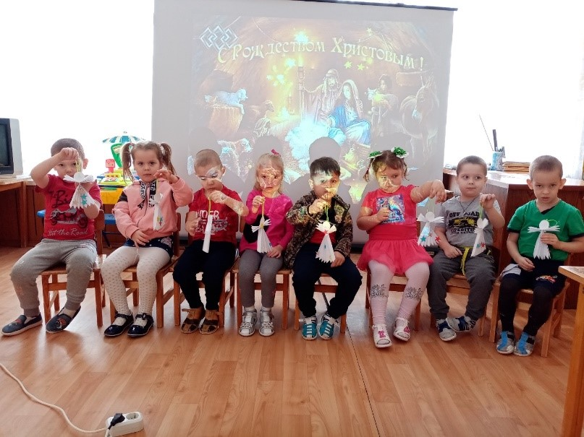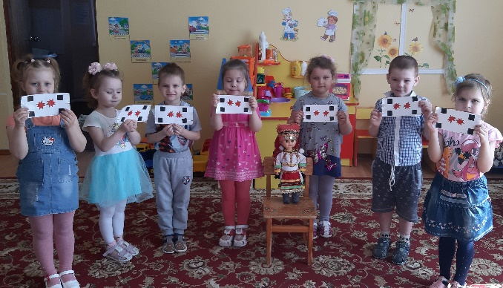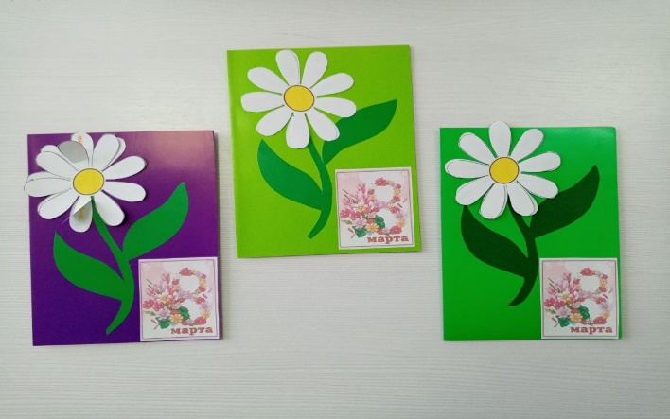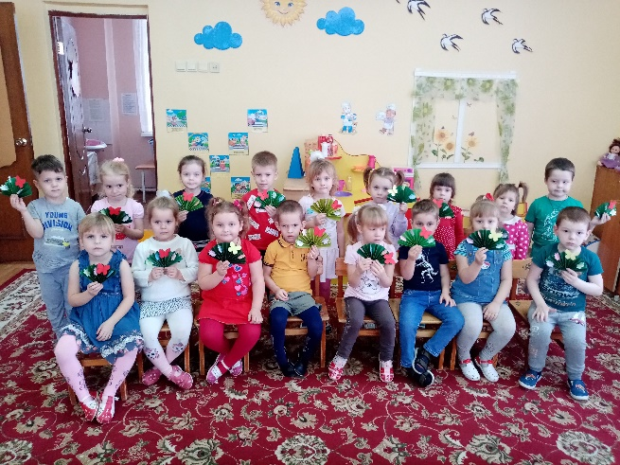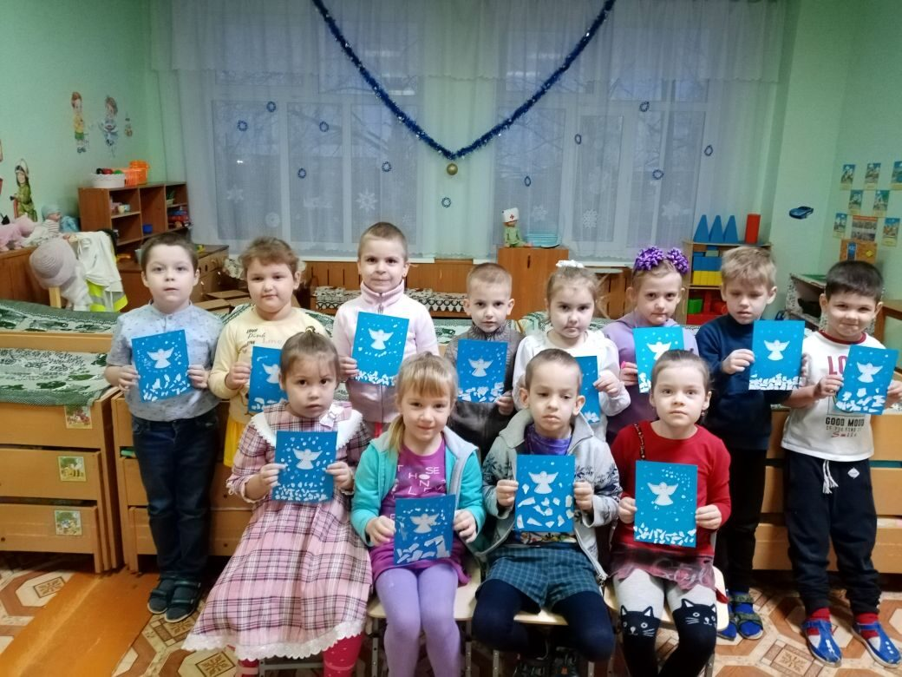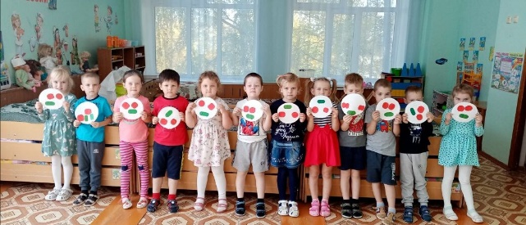

Наши рисунки.
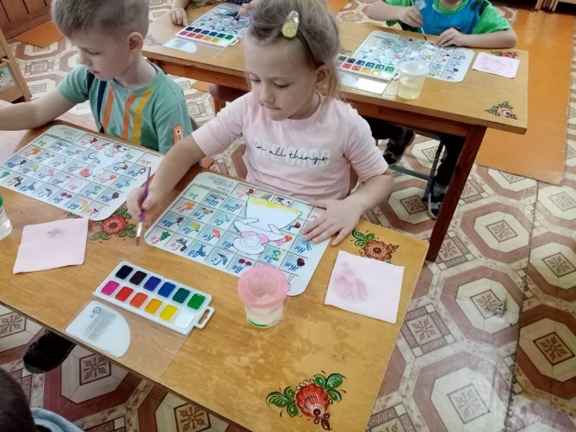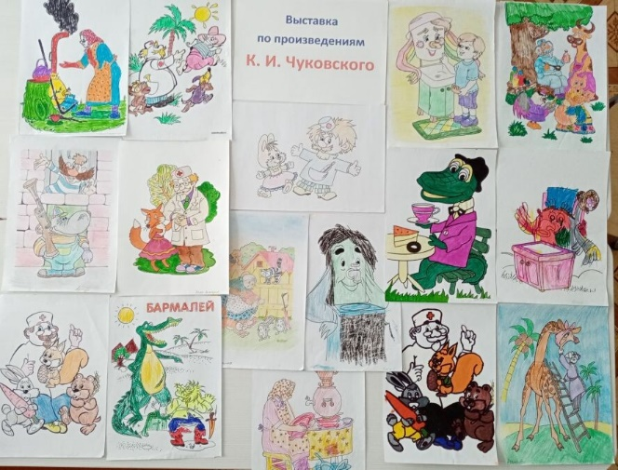
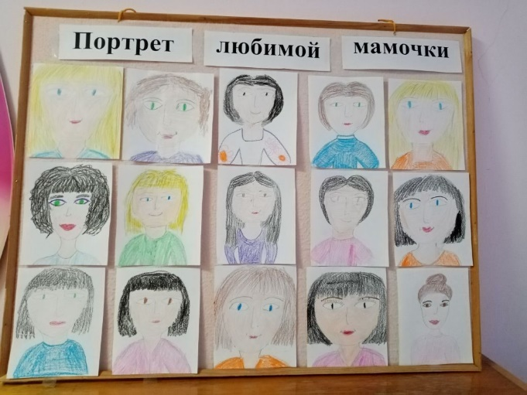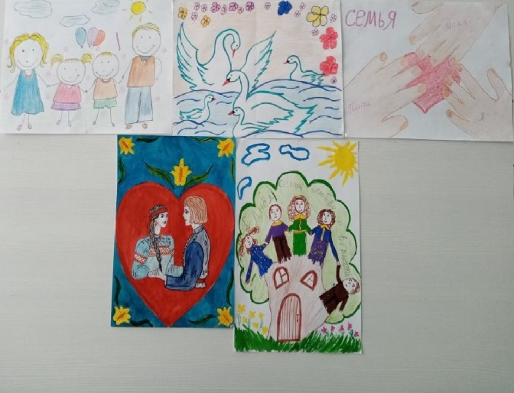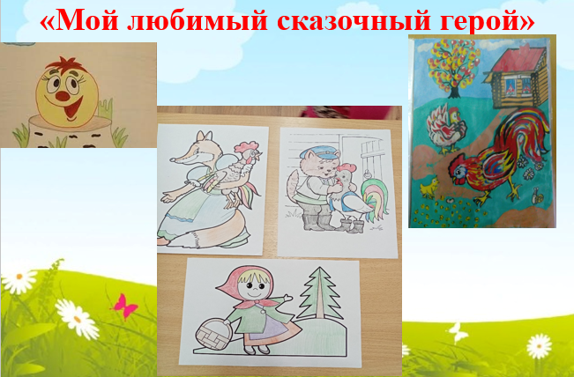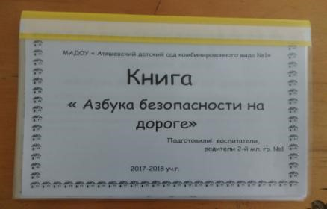

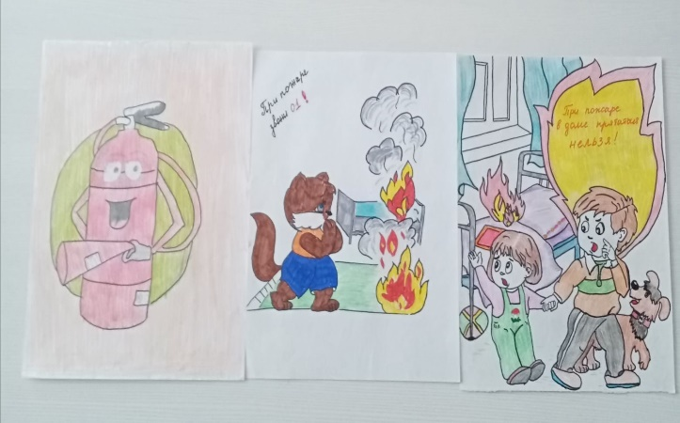

Коллективные работы.
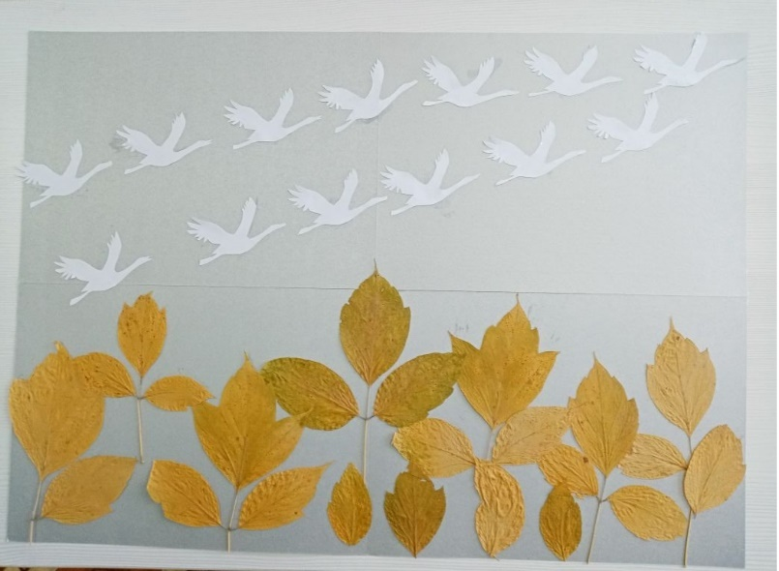Журавлики летят.

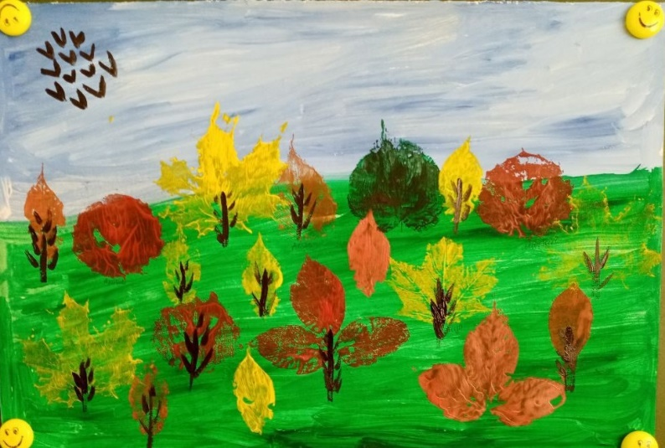 Разноцветная осень.

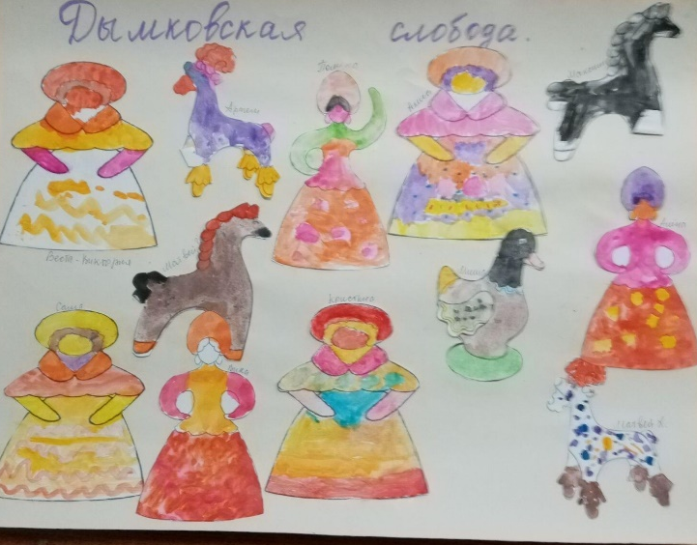 Дымковская слобода.

Занятия по лепке.
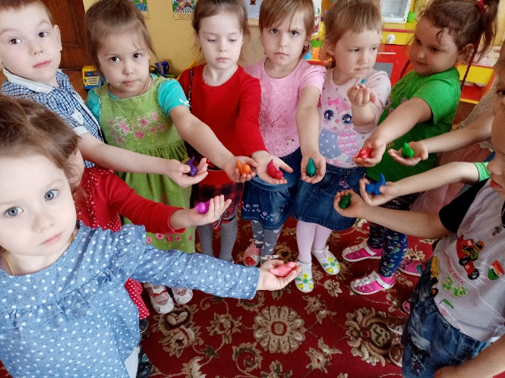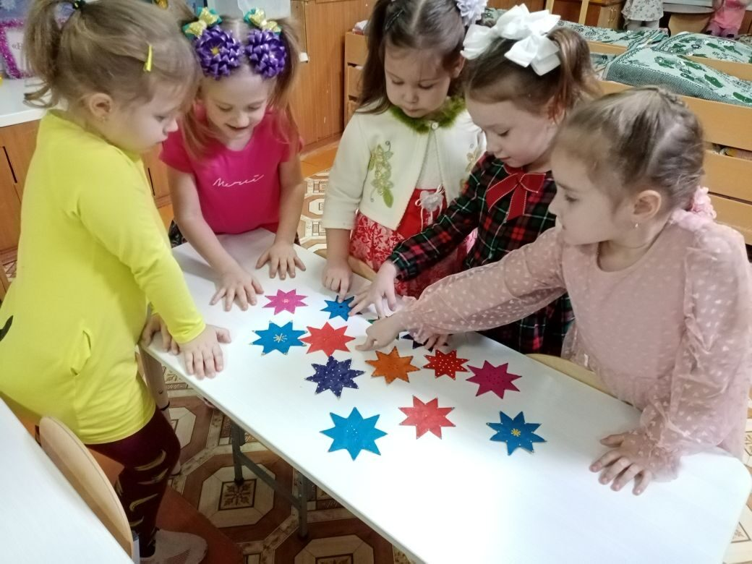
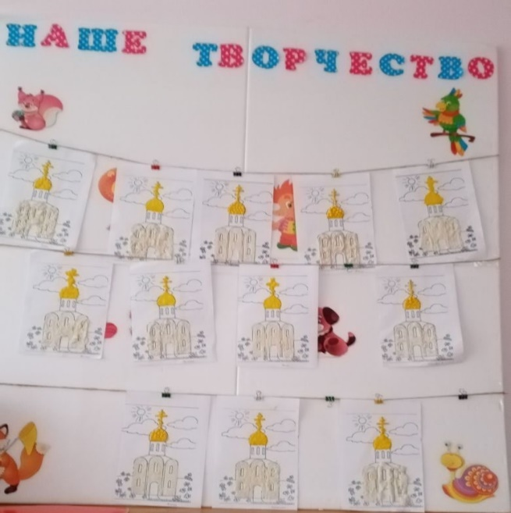

Игра -драматизация сказки « Теремок».
